Сюжетная аппликация по сказкам К.И.Чуковского «Айболит».
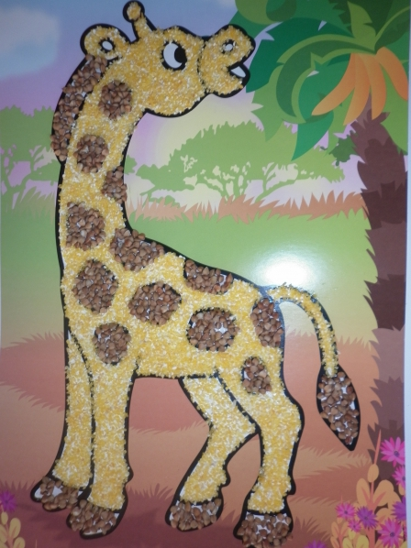

Материалы для работы:
- цветной картон
- крупа
- клей пва
- кисть для клея
- карандаш
- бумажная и влажная салфетка для рук
Ход работы:
1.Рисуем силуэт животного на картоне.
2.Наносим клей на картон ровным слоем, постепенно заполняя всю поверхность силуэта.
3. Работаем быстро, пока клей не высох, сыпем крупу, распределяем её.
4 Клей должен высохнуть, после наносим краску, имитируя рисунок на теле животного.
5.Композицию можно дополнить сухоцветом.
